Compte rendu séance du 16/12/2019 :

J’ai fini mon travail sur les photorésistances où j’ai pu observer que quand je pointais le laser vers elles la tension que me renvoyer le moniteur série était toujours au-dessus de 900. J’ai pris le code de Clarisse sur les servos pour ensuite l’utiliser pour baisser les cibles.

J’ai donc ensuite écrit le code pour que les cibles se baissent quand le laser touche celle qui est levé.

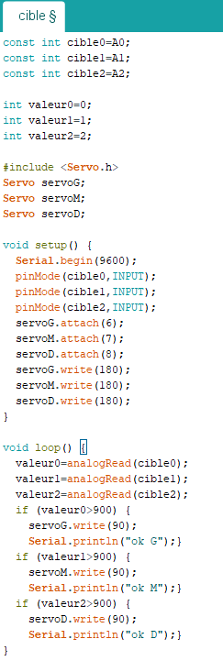

Ensuite je suis allé sur internet des idées de pistolets à fabriquer avec une imprimante 3D.

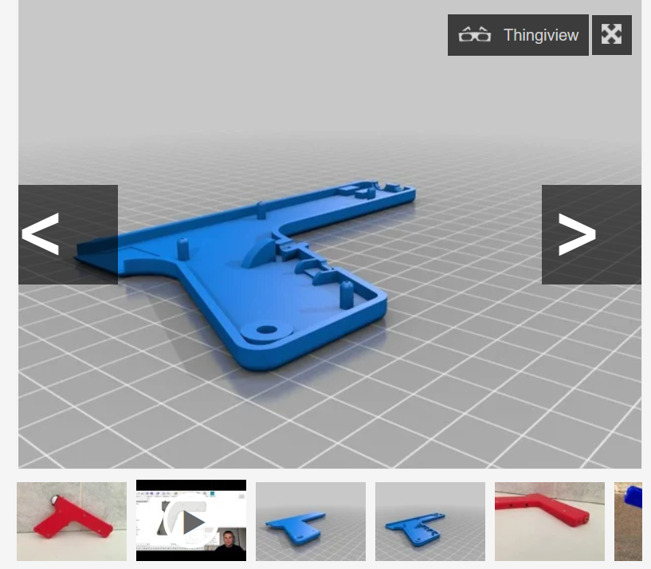

On a choisi cette forme. Il faut maintenant que je prévois les dimensions pour que la carte arduino et la batterie rentre à l’intérieur. Je vais le designer à l’aide du logiciel autodesk inventor.

